Sistema Alimentação ATLASCAR

Plano de Trabalho

Tarefa 3 – Concepção e desenvolvimento da unidade de energia e da autonomia e monitorização energética.
Nesta tarefa deve ser concebido um sistema misto de recarregamento dos elementos armazenadores de energia (e.g. baterias), a partir da rede eléctrica fixa dos 220V e através dos meios a bordo do carro, como por exemplo o alternador do próprio veículo. Esta actividade será forçosamente precedida dos estudos para estimar a potência necessária a bordo e a autonomia energética em termos de potência e correntes instantâneas e sustentadas do sistema. Será ainda necessário conceber e projectar um sistema de monitorização dos níveis de tensão e correntes eléctricas que será ligado aos computadores a bordo.

Proposta –
Alternador
(14VDC / 200A)
Inversor
(3000W)
UPS 3000VA
(2100W)
Baterias
(12V)
Quadro Eléctrico
Carregador Baterias (12VDC)
Rede Eléctrica Fixa (220V)
Comutador

ALTERNADOR

Características:
- 12/14VDC
- 200A
- 2400/2800W

Preço:
- AVEIMOTOR (pág. 30 dias)
  - BOSCH reconstruído – 730€
  - CONCORRENCIA reconstruído – 500€
- AUTO-COSTA (n pág. 30 dias)
  - CONCORRENCIA - 264€
- IMPORDAVID (pág. 30 dias)
  - MERCEDES - 150€
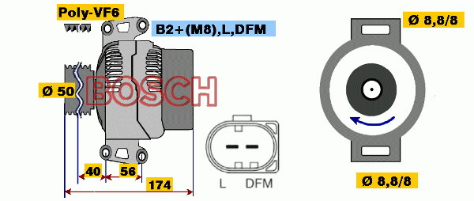
Alternador roda no sentido horário

BATERIAS

Características:
- 12VDC
- 210Ah
- ~2500Wh
Preço:
- AVEIMOTOR (pág. 30 dias)
  - TUDOR – 443,52€
- AUTOSIL (pág. 30 dias)
  - TUDOR – 443,52€
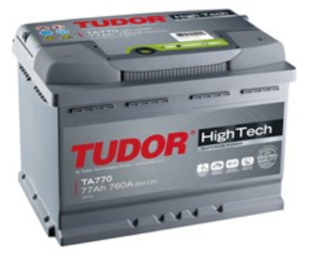

CARREGADOR BATERIAS

Características:
- 12-24VDC
- 30Ah
- 2800W
Preço:
- MARTELO-ELECTRICO (pág. 30 dias)
  - X – 171,75€
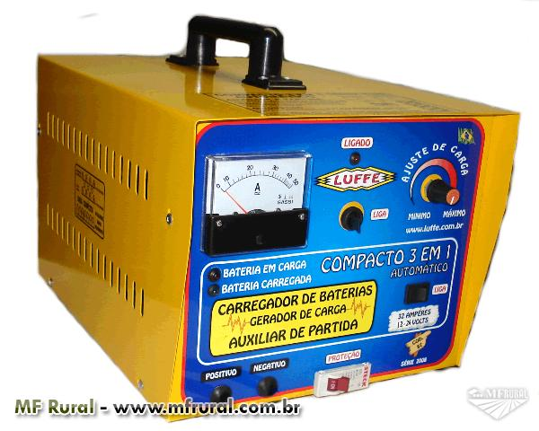

Características:
- 12-24VDC
- 30Ah
- 2800W
Preço:
- X (pág. 30 dias)
  - ALPINA – 200€

INVERSOR

Características:
- Input: 10-16VDC
- Output: 220VAC
- Potencia: 3000W (pico 6000W)
- Eficiência: 85-90%
- Temperatura: 40 ~ 60º
- Dimensões: 430*210*159
- Peso: 8.7kg
Preço:
- CURTO-CIRCUITO (pág. 30 dias?)
  - VITECOM – 413€
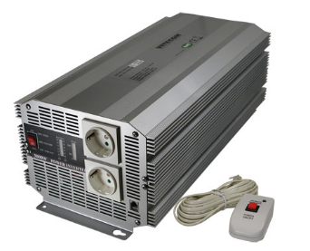

UPS

Características:
- Input: 160-280VAC
- Output: 220VAC
- Potencia: 2100W (3000VA)
- Rendimento (plena carga): 91%
- 2baterias
- Tempo de carga 2,5h
- Autonomia 33,9min (1050W)
- Autonomia 14,1min (2100W)
- Dimensões: 660*432*130
- Peso: 63.64kg
- 55dBA

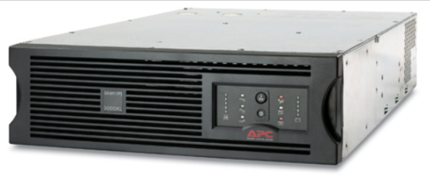

Preço:
- CHIP7 (pág. 30 dias?)
  - APC – 719,90€

Características:
- Input: 160-290VAC
- Output: 230VAC
- Potencia: 660W (1250VA)
- Autonomia 10min (3PC)
- Autonomia 30min (1PC)
- Dimensões: 378*188*170
- Peso: 12.80kg
Preço:
- CHIP7 (pág. 30 dias?)
  - MGE – 149,00€

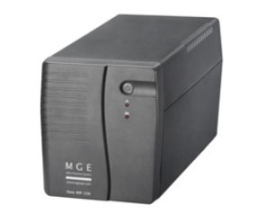

PONTO DA SITUAÇÃO –

Alternador
(14VDC / 200A)
Inversor
(3000W)
UPS 3000VA
(2100W)
Baterias
(12V)
Quadro Eléctrico
Carregador Baterias (12VDC)
Rede Eléctrica Fixa (220V)
Comutador
ALTERNADOR:
Orçamento - OK
Requisição - OK
Entregue/Levantamento – OK

INVERSOR:
Orçamento - OK
Requisição - OK
Entregue/Levantamento – NO

UPS:
Orçamento - OK
Requisição - OK
Entregue/Levantamento – YES

